**TUGAS AKHIR 1**

**REKOMENDASI HARGA LAPTOP BERDASARKAN VARIABEL WAKTU PENGGUNAAN JENIS SOFTWARE MENGGUNAKAN METODE FUZZY**

Diajukan untuk memenuhi salah satu syarat mengerjakan dan

menempuh ujian tugas akhir 2



Disusun Oleh:

Nama : Muhammad Hadziq Fathul Hikam

NIM : A11.2019.12133

Program Studi : Teknik Informatika

**FAKULTAS ILMU KOMPUTER**

**UNIVERSITAS DIAN NUSWANTORO**

**SEMARANG**

**2022**

# Daftar Isi

Daftar Isi i

Daftar Tabel iii

Daftar Gambar iv

BAB I Pendahuluan 1

1.1 Latar Belakang Masalah 1

1.2 Rumusan Masalah 2

1.3 Batasan Masalah 2

1.4 Tujuan Penelitian 3

1.5 Manfaat Penelitian 3

1.5.1 Bagi penulis 3

1.5.2 Bagi akademi 3

1.5.3 Bagi masyarakat 3

BAB II Landasan Teori 4

2.1 Tinjauan Studi 4

2.2 Tinjauan Pustaka 7

2.2.1 Laptop 7

2.2.2 Fuzzy 8

2.2.3 Himpunan Fuzzy 8

2.2.4 Fungsi Keanggotaan Fuzzy 9

2.2.5 Sistem rekomendasi 11

2.3 Kerangka Pemikiran 12

BAB III Metode Penelitian 14

3.1 Objek penelitian 14

3.2 Instrument Penelitian 14

3.2.1 Hardware 14

3.2.2 Software 14

3.3 Sumber Data 14

3.4 Metode pengumpulan data 15

3.4.1 Observasi 15

3.4.2 Wawancara 15

3.4.3 Studi Pustaka 15

3.5 Rancangan Fuzzy 15

3.5.1 Variabel 15

3.5.2 Pembentukan Rule 18

3.6 Pengujian 20

Daftar Pustaka 21

# Daftar Tabel

Tabel 2.1 Penelitian Terkait 9

Tabel 3.1 tabel rules 23

# Daftar Gambar

Gambar 2.1 Kurva linear naik 9

Gambar 2.2 Kurva linear turun 10

Gambar 2.3 Kurva segitiga 10

Gambar 2.4 Kurva trapesium 11

Gambar 2.5 Kerangka pemikiran 13

Gambar 3.1 Grafik variabel durasi game 16

Gambar 3.2 Grafik variabel durasi editing/design 16

Gambar 3.3 Grafik variabel durasi office 17

Gambar 3.4 Grafik variabel durasi programming 17

Gambar 3.5 Grafik variabel budget 18

# Pendahuluan

## Latar Belakang Masalah

Dengan meningkatnya kebutuhan komputer saat ini bisa diartikan komputer merupakan sebuah kebutuhan yang mendasar untuk berbagai kalangan masyarakat pada era digital saat ini, salah satu jenis komputer yang banyak dibutuhkan yaitu laptop, berbagai cara digunakan untuk memiliki sebuah laptop yang dibutuhkan yaitu menggunakan cara membeli secara langsung ke toko komputer atau gadget maupun dengan cara membeli online melaui e-commerce, tetapi terkadang calon pembeli bingung memilih spesifikasi dan harga yang sesuai dengan kebutuhan, maka dari itu dibutuhkan sebuah sistem cerdas yang dapat merekomendasikan calon pembeli dalam memilih harga laptop yang sesuai dengan kebutuhan calon pembeli.

Sistem rekomendasi ini dapat memberi sebuah saran atau rujukan dengan memberikan kisaran harga dari berbagai merek laptop yang di dapat dari masukan pengguna sesuai fokus pemakaian sebuah laptop yang digunakan nanti nya. Seperti pada sistem rekomendasi e-commerce saat sedang mencari sebuah laptop sering nya pengguna hanya akan diberi sebuah rekomendasi dari iklan promo, popularitas toko, jumlah rating pembelian dan sebagai nya yang tidak ada nya penjelasan mengenai laptop tersebut dapat digunakan apa saja sesuai kebutuhan dengan harga yang ditawarkan, hal seperti ini tentunya dapat membingungkan untuk pembeli yang tidak paham sama sekali tentang spesifikasi dari laptop yang sesuai kebutuhan. Kebutuhan di sini bisa diartikan sebuah fokus penggunaan progam atau perangkat lunak tipe apa yang akan dijalan kan terhadap sebuah laptop, karena tentu nya setiap jenis program atau perangkat lunak memiliki kebutuhan spesifikasi yang berbeda-beda. Sebuah sistem rekomendasi seperti ini umum nya di rancang menggunakan sebuah sistem kecerdasan buatan.

Kecerdasan buatan merupakan sebuah ilmu yang berusaha meniru kecerdasan manusia, salah satu metode kecerdasan buatan yang dapat digunakan untuk membuat sistem rekomendasi adalah Fuzzy, arti dari metode Fuzzy sendiri ialah kabur dan maksud dari kabur sendiri artinya mengandung unsur ketidakpastian. “Walaupun masalah akan diselesaikan dengan menggunakan sistem fuzzy bersifat kabur atau samar-samar namun sistem fuzzy yang akan dibuat tersebut harus tetap memiliki definisi, deskripsi dan cara kerja yang jelas berlandaskan pada prinsip logika fuzzy” (Syahroni & Rachmatullah, 2018). Metode ini biasa nya digunakan untuk menghubungkan antara ketepatan bahasa mesin dan bahasa manusia yang lebih mementingkan makna, metode Fuzzy ini dibuat berlandaskan bahasa manusia oleh karena itu logika nya mudah diapahami oleh manusia, metode ini juga dapat digunakan tanpa membutuhkan data yang banyak oleh karena nya metode ini dapat digunakan di berbagai masalah yang tidak terlalu kompleks.

Sebelum nya telah dilakukan beberapa penelitian tentang pemilihan laptop menggunakan metode fuzzy, salah satunya yaitu penelitian yang dilakukan oleh (Syahroni & Rachmatullah, 2018) yang juga membahas tentang pendukung keputusan pemilihan laptop pada toko online. Variable yang dipakai dalam penelitian tersebut ialah harga, LCD, harddisk, memori, prosessor, dan garansi. Lalu juga terdapat penelitian lain nya oleh (Ikhwan et al., 2019) yang memiki variabel yang hampir sama yaitu layar, harga memori, dan prosesor. Dari kedua penelitian tersebut di rasa variabel yang digunakan memiliki permasalahan dalam menggunakan input yang berdasarkan pada komponen hardware laptop yaitu apabila pengguna tidak terlalu paham dengan kapasitas hardware seperti apa yang dapat mendukung sesuai kebutuhan. Oleh karena itu dibutuhkan variabel input yang bisa pengguna pahami dan berhubungan dengan yang dibutuhkan maka variabel input akan berdasarkan dari program perangkat lunak jenis apa yang akan pengguna sering gunakan dalam pemakaian sehari-harinya

Maka dari itu penelitian ini bertujuan untuk membuat suatu sistem cerdas yang dapat memberikan rekomendasi sehingga memudahkan pengguna terutama untuk yang tidak terlalu paham dengan bagaimana salah satu komponen hardware dapat mempengaruhi kinerja dan kenyamanan saat menggunakan laptop. Dan pengguna dapat memilih dan membeli laptop sesuai kebutuhan.

## Rumusan Masalah

Berdasarkan dari latar belakang diatas, maka dapat dirumuskan sebuah masalah sebagai berikut:

1. Mengapa penggunaan variabel komponen hardware dalam laptop kurang relevan dalam menentukan rekomendasi sebuah laptop bagi calon pembeli?

## Batasan Masalah

Berdasarkan dari latar belakang diatas, maka beberapa permasalahan yang lain akan dibatasi sebagai berikut:

1. Penelitian akan berfokus hanya pada jenis laptop dengan arsitektur x86 dan x64.
2. Untuk pemilihan jenis-jenis program perangkat lunak akan dipilih sesuai mayoritas yang sering digunakan.

## Tujuan Penelitian

Tujuan dari penelitian ini sendiri yaitu membuat suatu sistem cerdas untuk merekomendasikan suatu laptop berdasarkan variabel yang berupa rentang waktu penggunaan suatu software dapat menentukan rekomendasi suatu laptop sesuai dengan kebutuhan.

## Manfaat Penelitian

### Bagi penulis

Penulis dapat mengetahui lebih dalam tentang logika fuzzy dan dapat mengetahui seberapa cocok dan akuratkah logika fuzzy ini bila digunakan untuk menentukan rekomendasi laptop.

### Bagi akademi

Penelitian ini diharapkan dapat menjadi sebuah referensi yang nantinya digunakan untuk penelitian lainnya, terumata yang bertema tentang sistem rekomendasi dengan metode fuzzy.

### Bagi masyarakat

Dengan dilakukannya penelitian untuk perancangan sistem cerdas ini diharapkan nantinya dapat berguna bagi masyarakat awam yang masih bingung dalam memilih laptop mana yang sesuai kebutuhan penggunaan agar meminimalisir terjadinya kerugian dan kesalahan dalam membeli laptop.

# Landasan Teori

## Tinjauan Studi

Sistem cerdas pendukung keputusan bisa memakai salah satu metode kecerdasan buatan yaitu fuzzy untuk merekomendasikan beberapa laptop yang sesuai dengan kebutuhan pengguna. Dalam beberapa penelitian sebelumnya telah diteliti bagaimana sistem cerdas fuzzy dapat digunakan untuk membuat keputusan dalam membeli sebuah laptop, dalam kebanyakan penelitian sebelumnya untuk membuat sebuah fuzzy maka dibuatlah beberapa variable dari kapasitas komponen seperti ukuran layar, hard disk, memori, prosessor, dan variable lain seperti harga atau garansi dari sebuah laptop yang nantinya diproses dengan metode fuzzy tertentu lalu menghasilkan rekomendasi laptop atau kelayakan spesifikasi sebuah laptop untuk dibeli.

Dari tinjauan beberapa penelitian tersebut variable merupakan aspek vital untuk menentukan hasil dari proses fuzzy yang dilakukan, oleh karena itu dirasa pemilihan variable seperti komponen dan harga sekarang bisa dilakukan dengan fitur e-commerce melalui filter saat mencari sebuah laptop di pencarian. Pembeli yang awam biasa nya bingung bila harus memilih beberapa laptop dengan harga dan spesifikasi tertentu namun bisa mendukung dan mampu untuk penggunaan program perangkat lunak hariannya. Maka dari itu sebaiknya sebuah variable dapat membantu pengguna dalam menentukan pilihan laptop sesuai dengan jenis program perangkat lunak yang nanti nya pengguna akan gunakan

Tedapat beberapa sumber penelitian yang dijadikan acuan untuk penelitian ini, penelitian yang akan dijadikan acuan penelitian ini nantinya, dapat dijadikan gambaran dan dapat digunakan sebagai langkah awal serta batasan untuk membuat penelitian ini lebih baik dan relevan.

Tabel 2. Penelitian Terkait

|  |  |  |  |  |  |
| --- | --- | --- | --- | --- | --- |
| No | Peneliti | Tahun | Judul | Metode | Hasil |
| 1 | Abd. Wahab Syahroni, Sholeh Rachmatullah | 2018 | Sistem Pendukung Keputusan Pemilihan Laptop pada Toko Online dengan Metode Fuzzy Tahani | Fuzzy Tahani | Hasil dari penerapan metode fuzzy database model tahani dapat menghasilkan sebuah rekomendasi laptop yang sesuai dengan kriteria yang diinginkan oleh pengguna atau pembeli, bisa dibuktikan melalui hasil dari skala likert sebesar 72% yang artinya pengguna atau pembeli setuju bahwa metode fuzzy model tahani ini dapat diterapkan pada toko online laptop. |
| 2 | Ali Ikhwan, Laila Turrubiah Hsb, Ajeng Windi Pratiwi, Ahmad Raynaldi | 2019 | Penerapan Fuzzy Mamdani Untuk Sistem Pendukung Keputusan Pemilihan Laptop | Fuzzy Mamdani | Dari hasil penelitian bisa disimpulkan bahwa fuzzy dapat digunakan sebagai penentu dalam mengambil keputusan untuk pihak yang memiliki masalah dengan pemilihan saat pembelian laptop. |
| 3 | Yuli Murdianingsih ,Isti Isbahatunnisa | 2020 | Implementasi metode fuzzy tahani dalam menentukan rekomendasi pembelian laptop (Studi kasus di Toko Mega Alvindo Kalijati Subang) | Fuzzy Tahani | Dari hasil penelitian dapat disimpulkan sistem fuzzy database model tahani dapat membantu pengguna untuk memberikan rekomendasi pemilihan laptop sesuai kriteria yang diinginkan. |
| 4 | Zekson Arizona Matondang, Pilipus Tarigan | 2020 | Sistem pendukung keputusan pemilihan pemilihan laptop dengan metode fuzzy tahani berbasis web | Fuzzy tahani | Perancangan sistem pendukung keputusan dalam penelitian bisa disimpulkan bahwa sistem pemilihan komputer tablet berbasis web dapat membantu user untuk memilih komputer tablet yang diinginkan berdasarkan kriteria yang user inginkan. |
| 5 | Muhammad Redy Hermawan, Reshi Alam | 2020 | Logika Fuzzy Mamdani Untuk Mendukung Keputusan Pembelian Laptop Asus M409BA Berdasarkan Spesifikasi Yang Tersedia | Fuzzy Mamdani | Berdasarkan hasil contoh kasus dengan spesifikasi laptop yang sudah ditentukan, dapat disimpulkan bahwa metode ini dapat mempermudah pengguna dalam melakukan pembelian laptop sesuai dengan spesifikasi tertentu, karena terdapat banyak spesifikasi laptop yang ada di pasaran membuat pengguna kesulitan. |

## Tinjauan Pustaka

### Laptop

Laptop merupakan salah satu jenis komputer bergerak yang dapat dibawa dengan mudah dan memiliki ukuran relatif kecil dan ringan dibanding dengan personal komputer, bobotnya berkisar antara 1-6 kg, tergantung dari bahan, ukuran, sesuai spesifikasi laptop tersebut, laptop bisa digunakan untuk berbagai jenis progam perangkat lunak yang berbeda seperti bermain game, mengelolah data, desain grafis dll (Noviansyah et al., 2019).

Laptop biasanya dapat disebut juga dengan notebook atau komputer notebook (Suminten, 2018), pada dasarnya cara kerja dari sebuah laptop sama dengan personal komputer pada umumnya dan jenis komponen-komponen dari laptop pun hampir sama dengan personal komputer,seperti cpu, ram, penyimpanan(hard disk atau ssd), vga dll, yang membedakan dari komponen-komponen tersebut dari personal komputer hanya pada ukurannya.

#### Spesifikasi

Spesifikasi sendiri artinya ialah perincian dan untuk perincian di sini yang dimaksud adalah kapasitas komponen dari sebuah laptop, setiap merek laptop memiliki spesifikasinya sendiri yang telah ditentukan komponen hardware nya oleh perusahaan laptop. Biasanya sebuah harga laptop akan ditentukan sesuai dari kapasitas komponen, maksud dari sebuah kapasitas di sini adalah bagaimana komponen dapat menerima atau menghandle beban yang diberikan dari penggunaan user.

Informasi spesifikasi dari laptop merupakan hal yang wajar ditampilkan guna memberi informasi mengenai rician komponen dari laptop sehingga pembeli tau akan kemampuan sebuah laptop atau dapat membandingkan dari komponen yang diberikan apakah layak dibeli atau tidak.

### Fuzzy

Menurut kamus Oxford, sebutan fuzzy memiliki makna blurred( kabur ataupun remang- remang), confused(membingungkan), imprecisely defined( didefinisikan secara tidak presisi), dan vague( tidak jelas) (Syahroni & Rachmatullah, 2018). Logika Fuzzy dikembangkan oleh Professor Lotfi A Zadeh pada tahun 1965, dari Universitas California USA. beliau memodifikasi sebuah teori himpunan, dimana keanggotanya mempunyai derajat keanggotaan diantara 0 sampai 1 yang disebut himpunan kabur, dalam logika fuzzy suatu nilai bisa salah dan benar secara bersamaan tergantung berapa besar nilai kesalahan dan kebenaran bergantung dengan bobot keanggotaannya (Batubara, 2017).

Metode Fuzzy merupakan metode atau Teknik yang digunakan untuk mengatasi sesuatu yang tidak pasti dengan masalah – masalah yang memiliki banyak jawaban, pada dasarnya metode Fuzzy ialah logika yang bernilai multivalued logic atau banyak yang sanggup mendefinisikan nilai diantara kondisi yang sederhana seperti ya ataupun tidak, benar maupun salah, putih atau hitam serta lain- lain (Nugroho, 2016). Logika fuzzy dikenal dengan logika baru yang lama, karena pengetahuan tentang logika fuzzy dan metode-metode terbarunya terakhir ditemukan dalam beberapa tahun yang lalu, sedangkan sebenarnya konsep dalam logika fuzzy itu sendiri sudah diciptakan sejak lama (Kusumadewi & Guswaludin, 2005).

Logika fuzzy bekerja dengan menggunakan derajat keanggotaan dari sebuah nilai yang kemudian digunakan untuk menentukan hasil yang ingin dihasilkan berdasarkan atas spesifikasi yang telah ditentukan, logika fuzzy memetakan ruang input ke ruang output. Antara input dan output ada suatu kotak hitam yang harus memetakan input ke output yang sesuai (Kusumadewi & Guswaludin, 2005).

### Himpunan Fuzzy

Himpunan fuzzy merupakan himpunan yang elemennya mempunyai nilai keanggotaan. Himpunan fuzzy sudah dikenalkan oleh L. A. Zadeh pada tahun 1965 yang merupakan pengertian himpunan klasik. Teori fuzzy memakai variabel linguistik yang nilainya berbentuk kata, atau lebih pada bahasa sehari-hari bersifat ekspresi. Bentuk kata dari fuzzy tidak akurat namun bisa mudah dipahami serta sering digunakan dalam bahasa sehari-hari (Davvaz et al., 2021). Adapun hal-hal yang perlu diketahui dalam fuzzy antara lain :

1. Variabel fuzzy : ialah nilai variabel yang mengandung himpunan berisi keadaan dari makna variabel tersebut.
2. Semesta pembicaraan : adalah nilai yang boleh digunakan jika berhubungan dengan variabel fuzzy.
3. Domain himpunan : adalah kumpulan nilai dari semesta pembicaraan yang boleh digunakan untuk himpunan fuzzy.

### Fungsi Keanggotaan Fuzzy

Fungsi keanggotaan merupakan kurva yang menampilkan grafik pemetaan berupa titik- titik input data ke dalam nilai keanggotaannya, derajat keanggotaan yang mempunyai interval antara 0 hingga 1. Salah satu metode yang bisa digunakan guna memperoleh nilai keanggotaan yakni dengan lewat pendekatan fungsi (Kusumadewi & Guswaludin, 2005). Berikut beberapa fungsi keanggotaan yang umum digunakan antara lain:

1. Kurva linear

Representasi Linear merupakan pemetaan input ke derajat keanggotannya ditampilkan dengan garis lurus (Boki et al., n.d.). Terdapat dua jenis kurva linear yaitu:

Derajat Keanggotaan $μ[x]$

1. Kurva linear naik

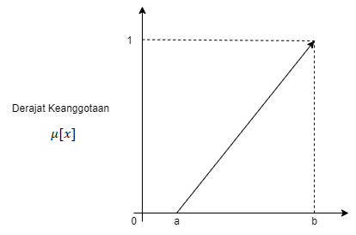

Gambar 2. Kurva linear naik

$$µ[x] = \left\{\begin{aligned}0; \\ \frac{x - a}{b - a} \\ 1;\end{aligned};\begin{matrix} & \end{matrix}\right.\begin{matrix}x≤a \\ a≤x≤b \\ x≥b\end{matrix}$$

1. Kurva linear turun

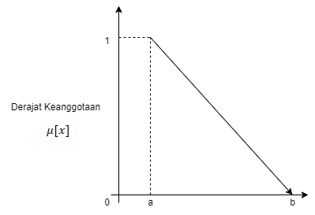

Gambar 2. Kurva linear turun

$$µ[x] = \left\{\begin{aligned}0; \\ \frac{b - x}{b-a}; \\ 1;\end{aligned}\right.\begin{matrix} \\ \\ \end{matrix}\begin{matrix}x≤a \\ a≤x≤b \\ x≥b\end{matrix}$$

1. Kurva segitiga

Kurva Segitiga dasarnya dibentuk antara gabungan 2 garis linear turun dan naik (Boki et al., n.d.).

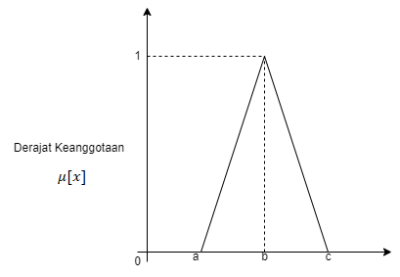

Gambar 2. Kurva segitiga

$$µ[x]= \left\{\begin{aligned}1; \\ \begin{matrix}\frac{x - a}{b - a}; \\ \frac{c - x}{c - b};\end{matrix} \\ 0;\end{aligned}\right.\begin{matrix} \\ \\ \end{matrix}\begin{matrix}x = b \\ \begin{matrix}a ≤ x ≤b \\ b ≤ x ≤ c\end{matrix} \\ x ≤ a atau x≥ c\end{matrix}$$

1. Kurva trapesium

Pada dasarnya kurva trapesium hampir sama dengan kurva segitiga hanya saja jika segitiga hanya mempunyai satu titik yang memiliki nilai 1 sedangkan kurva trapesium mempunyai dua titik yang memiliki nilai satu.

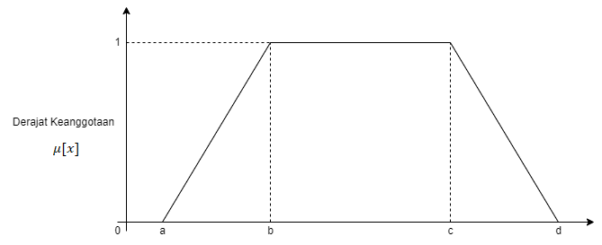

Gambar 2. Kurva trapesium

$$µ[x] = \left\{\begin{aligned}0; \\ \begin{matrix}\frac{x - a}{b - a}; \\ 1;\end{matrix} \\ \frac{d - x}{d - c};\end{aligned}\right.\begin{matrix} \\ \\ \end{matrix}\begin{matrix}x ≤ a atau x ≥ c \\ \begin{matrix}a ≤ x ≤ b \\ b ≤ x ≤ c\end{matrix} \\ c ≤ x ≤ d\end{matrix}$$

### Sistem rekomendasi

Sistem rekomendasi merupakan sistem yang disajikan guna memperoleh produk yang dimaksudkan untuk para pengguna atau calon pembeli. Ide dasar dalam sistem rekomendasi sendiri ialah memanfaatkan sebagian dari sumber data. Tujuan utama dari sistem rekomendasi sendiri yaitu guna meningkatkan penjualan barag atau produk. Ada bermacam- macam tata cara yang digunakan guna membuat sistem rekomendasi yakni:

1. Knowledge based ialah sistem rekomendasi yang memberikan anjuran bersumber pada keadaan nilai atribut yang sudah diberikan oleh pengguna. Dalam sistem rekomendasi ini pada saat pengguna di mintai memberi masukan item- item yang ia senangi secara jelas nantinya akan digunakan sebagai rekomendasi yang bersumber pada atribut dari item- item yang telah dipilih oleh pengguna.
2. Collaborative filtering ialah sistem rekomendasi yang memberikan anjuran berdasarkan feedback dari pengguna yang lain ataupun dari diri sendiri.
3. Content based filtering ialah sistem rekomendasi yang memberikan saran menurut kemiripan dari atribut barang ataupun item yang telah dipilih.
4. Hybrid filtering ialah sistem rekomendasi campuran dari tata cara sistem rekomendasi yang lain, sehingga menciptakan hasil lebih akurat.

## Kerangka Pemikiran

Dalam melakukan usaha penelitian, dibutuhkannya referensi dari beberapa penelitian yang pernah dilakukan sebelumnya, juga tujuan keinginan yang ingin dicapai nantinya dan ide yang akan disuguhkan dalam penelitian yang akan digambarkan dengan tahap-tahap alur sebuah penelitian atau yang disebut dengan kerangkara penelitian.

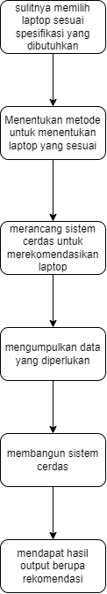

Gambar 2. Kerangka pemikiran

# Metode Penelitian

## Objek penelitian

Objek yang akan dilteliti dalam penelitian ini ialah jenis laptop dan kisaran harga laptop yang ada di toko online atau e-commerce.

## Instrument Penelitian

Instrumen yang digunakan dalam melakukan penelitian ini yaitu:

### Hardware

Dalam pelaksanaan penelitian ini maka di butuhkan sebuah tools berupa perangkat keras yang akan dipakai sebagai alat pendukung yang berfungsi sebagai alat untuk meneliti permasalahan ini. Komponen perangkat keras yang akan dipakai mempunyai spesifikasi seperti di bawah ini:

1. Processor : Intel Core i3-1005G1
2. RAM : 8 GB

### Software

Terdapat juga alat pendukung lainnya yang tidak kalah penting yaitu software, agar dapat mendukung dan mengelola hasil dari penelitian yang akan dilakukan. Software yang digunakan antara lain:

1. Sistem operasi : Windows 11
2. Alat Gambar : Draw.io
3. Spreadsheet : Microsoft Excel

## Sumber Data

1. Data Primer

Data primer ialah data yang utama digunakan dalam melakukan sebuah penelitian, data ini didapatkan melalui survey atupun wawancara yang spesifik sesuai dengan penelitian. Untuk masalah yang akan diteliti dilakukan baik survey maupun wawancara dengan beberapa narasumber yang mengetahui dan memiliki pengalaman dalam penggunaan komputer atau laptopnya sehari-hari.

1. Data Sekunder

Data Sekunder ialah data yang didapat dari bermacam-macam sumber informasi yang telah ada atau tersedia sebagai pendukung untuk mendukung dan melengkapi data penelitian. Untuk masalah penelitian ini didapat informasi seperti kebutuhan spesifikasi sebuah laptop untuk menjalankan jenis progam perangkat lunak tertentu.

## Metode pengumpulan data

Dalam melakukan penelitian ini data yang diperoleh adalah data yang mempunyai hubungan dengan informasi bagaimana secara umum penggunaan progam perangkat lunak digunakan oleh pengguna dan bagaimana spesifikasi komponen dapat mempengaruhi peforma dalam menjalankan progam perangkat lunak.

### Observasi

Observasi dilakukan dengan cara mengamati progam perangkat lunak apa saja yang sering digunakan oleh banyak pengguna atau mayoritas sehingga dari aplikasi tersebut didapat spesifikasi apa yang dibutuhkan untuk menjalankan jenis progam perangkat lunak terentu.

### Wawancara

Wawancara juga dilakukan untuk memperoleh data agar memperkuat informasi yang diperoleh dari observasi, yang dilakukan dengan cara melakukan wawancara melalui forum atau percakapan lewat pesan secara online dengan beberapa pengguna laptop yang memiliki pengalaman dan pengetahuan tentang pengaruh sebuah spesifikasi terhadap peforma dari beberapa progam perangkat lunak.

### Studi Pustaka

Memperoleh referensi dari berbagai jurnal yang berkaitan dengan pemanfaatan logika fuzzy guna mendapatkan pengetahuan tentang manfaat fuzzy yang telah digunakan untuk pengujian permasalahan lainnya.

## Rancangan Fuzzy

### Variabel

Saat menggunakan logika fuzzy dalam menemukan rekomendasi untuk sebuah laptop yang sesuai dengan kebutuhan pengguna dibutuhkanlah kriteria-kriteria yang dipakai yaitu.

1. Range lama waktu penggunaan jenis progam perangkat lunak

Terdapat 3 himpunan yang digunakan dalam fungsi keanggotaan yaitu sebentar, sedang, lama dalam hitungan perjam.

1. Game

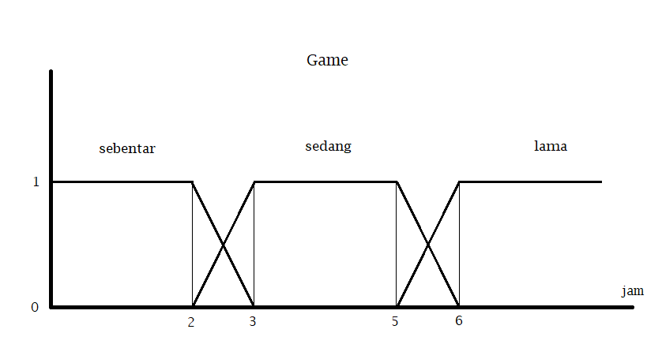

Gambar 3. Grafik variabel durasi game

1. Editing/Design

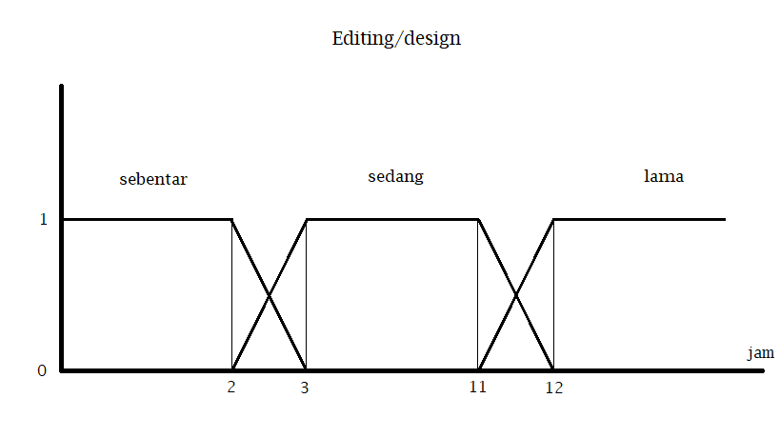

Gambar 3. Grafik variabel durasi editing/design

1. Office

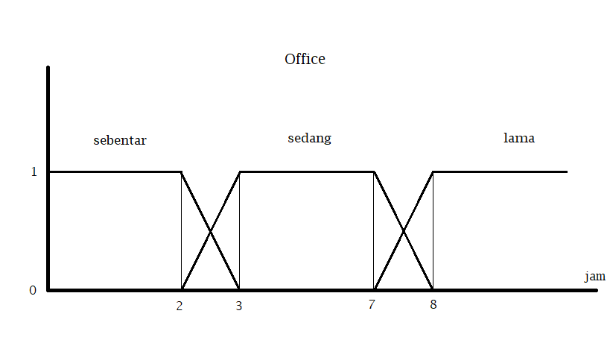

Gambar 3. Grafik variabel durasi office

1. Programming

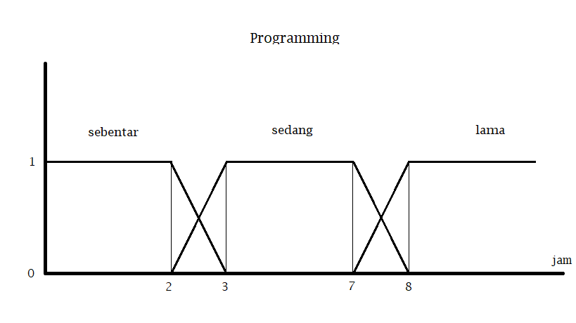

Gambar 3. Grafik variabel durasi programming

1. Variabel range budget

Dalam variabel range budget terdapat 4 buah himpunan yang digunakan dalam fungsi keanggotaan yaitu low, low-medium, medium, medium-high, high dalam hitungan juta.

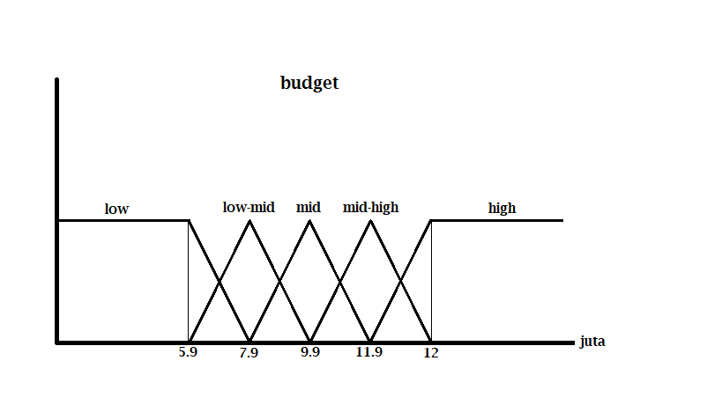

Gambar 3. Grafik variabel budget

### Pembentukan Rule

Aturan yang digunakan untuk menentukan kisaran budget atau harga untuk membeli laptop.

Tabel 3. tabel rules

|  |  |  |  |  |
| --- | --- | --- | --- | --- |
| **IF** | | | | **Then** |
| **Game** | **Editing/design** | **Office** | **programming** | **Budget** |
| sebentar_ga | sebentar_ed | sebentar_of | sebentar_pr | low |
| sebentar_ga | sebentar_ed | sebentar_of | sedang_pr | low_mid |
| sebentar_ga | sebentar_ed | sebentar_of | lama_pr | low_mid |
| sebentar_ga | sebentar_ed | sedang_of | sebentar_pr | low |
| sebentar_ga | sebentar_ed | sedang_of | sedang_pr | low_mid |
| sebentar_ga | sebentar_ed | sedang_of | lama_pr | low_mid |
| sebentar_ga | sedang_ed | lama_of | lama_pr | mid |
| sebentar_ga | lama_ed | sebentar_of | sebentar_pr | high |
| sebentar_ga | lama_ed | sebentar_of | sedang_pr | high |
| sebentar_ga | lama_ed | sebentar_of | lama_pr | high |
| sebentar_ga | lama_ed | sedang_of | sebentar_pr | high |
| sebentar_ga | lama_ed | sedang_of | sedang_pr | high |
| sebentar_ga | lama_ed | sedang_of | lama_pr | high |
| sebentar_ga | lama_ed | lama_of | sebentar_pr | high |
| sebentar_ga | lama_ed | lama_of | sedang_pr | high |
| sebentar_ga | lama_ed | lama_of | lama_pr | high |
| sedang_ga | sebentar_ed | sebentar_of | sebentar_pr | mid |
| sedang_ga | sebentar_ed | sebentar_of | sedang_pr | mid |
| sedang_ga | sebentar_ed | sebentar_of | lama_pr | mid |
| sedang_ga | sebentar_ed | sedang_of | sebentar_pr | mid |
| sedang_ga | sebentar_ed | sedang_of | sedang_pr | mid |
| sedang_ga | sebentar_ed | sedang_of | lama_pr | mid |
| sedang_ga | sebentar_ed | lama_of | sebentar_pr | mid |
| sedang_ga | sebentar_ed | lama_of | sedang_pr | mid |
| sedang_ga | sebentar_ed | lama_of | lama_pr | mid |
| sedang_ga | sedang_ed | sebentar_of | sebentar_pr | mid-high |
| sedang_ga | sedang_ed | sebentar_of | sedang_pr | mid-high |
| sedang_ga | sedang_ed | sebentar_of | lama_pr | mid-high |
| sedang_ga | sedang_ed | sedang_of | sebentar_pr | mid-high |
| sedang_ga | sedang_ed | sedang_of | sedang_pr | mid-high |
| sedang_ga | sedang_ed | sedang_of | lama_pr | mid-high |
| sedang_ga | sedang_ed | lama_of | sebentar_pr | mid-high |
| sedang_ga | sedang_ed | lama_of | sedang_pr | mid-high |
| sedang_ga | sedang_ed | lama_of | lama_pr | mid-high |
| sedang_ga | lama_ed | sebentar_of | sebentar_pr | high |
| sedang_ga | lama_ed | sebentar_of | sedang_pr | high |
| sedang_ga | lama_ed | sebentar_of | lama_pr | high |
| sedang_ga | lama_ed | sedang_of | sebentar_pr | high |
| sedang_ga | lama_ed | sedang_of | sedang_pr | high |
| sedang_ga | lama_ed | sedang_of | lama_pr | high |
| sedang_ga | lama_ed | lama_of | sebentar_pr | high |
| sedang_ga | lama_ed | lama_of | sedang_pr | high |
| sedang_ga | lama_ed | lama_of | lama_pr | high |
| lama_ga | sebentar_ed | sebentar_of | sebentar_pr | high |
| lama_ga | sebentar_ed | sebentar_of | sedang_pr | high |
| lama_ga | sebentar_ed | sebentar_of | lama_pr | high |
| lama_ga | sebentar_ed | sedang_of | sebentar_pr | high |
| lama_ga | sebentar_ed | sedang_of | sedang_pr | high |
| lama_ga | sebentar_ed | sedang_of | lama_pr | high |
| lama_ga | sebentar_ed | lama_of | sebentar_pr | high |
| lama_ga | sebentar_ed | lama_of | sedang_pr | high |
| lama_ga | sebentar_ed | lama_of | lama_pr | high |
| lama_ga | sedang_ed | sebentar_of | sebentar_pr | high |
| lama_ga | sedang_ed | sebentar_of | sedang_pr | high |
| lama_ga | sedang_ed | sebentar_of | lama_pr | high |
| lama_ga | sedang_ed | sedang_of | sebentar_pr | high |
| lama_ga | sedang_ed | sedang_of | sedang_pr | high |
| lama_ga | sedang_ed | sedang_of | lama_pr | high |
| lama_ga | sedang_ed | lama_of | sebentar_pr | high |
| lama_ga | sedang_ed | lama_of | sedang_pr | high |
| lama_ga | sedang_ed | lama_of | lama_pr | high |
| lama_ga | lama_ed | sebentar_of | sebentar_pr | high |
| lama_ga | lama_ed | sebentar_of | sedang_pr | high |
| lama_ga | lama_ed | sebentar_of | lama_pr | high |
| lama_ga | lama_ed | sedang_of | sebentar_pr | high |
| lama_ga | lama_ed | sedang_of | sedang_pr | high |
| lama_ga | lama_ed | sedang_of | lama_pr | high |
| lama_ga | lama_ed | lama_of | sebentar_pr | high |
| lama_ga | lama_ed | lama_of | sedang_pr | high |
| lama_ga | lama_ed | lama_of | lama_pr | high |

## Pengujian

Pengujian sendiri adalah cara yang di lakukan untuk menguji apakah metode fuzzy dapat menjalankan prediksi untuk merekomendasi sebuah laptop secara akurat. $$\frac{Jumlah yang benar}{Jumlah pengujian}×100\%$$

# Daftar Pustaka

Batubara, S. (2017). Analisis Perbandingan Metode Fuzzy Mamdani Dan Fuzzy Sugeno Untuk Penentuan Kualitas Cor Beton Instan. *IT Journal Research and Development*, *2*(1), Article 1. https://doi.org/10.25299/itjrd.2017.vol2(1).644

Boki, R., Statiswaty, & Subardin. (n.d.). *SISTEM PENDUKUNG KEPUTUSAN PENENTUAN CALON GURU BERPRESTASI MENGGUNAKAN METODE FUZZY TSUKAMOTO “STUDI KASUS: SMP NEGERI 5 KENDARI.”* 10.

Davvaz, B., Mukhlash, I., & Soleha, S. (2021). Himpunan Fuzzy dan Rough Sets. *Limits: Journal of Mathematics and Its Applications*, *18*(1), Article 1. https://doi.org/10.12962/limits.v18i1.7705

Hermawan, M. R., & Alam, R. (2020). *Logika Fuzzy Mamdani Untuk Mendukung Keputusan Pembelian Laptop Asus M409BA Berdasarkan Spesifikasi Yang Tersedia*. 6.

Ikhwan, A., Hsb Ali, L. T., Pratiwi, A. W., & Raynaldi, A. (2019). Penerapan Fuzzy Mamdani Untuk Sistem Pendukung Keputusan Pemilihan Laptop. *JURNAL FASILKOM*, *9*(2), 476–483. https://doi.org/10.37859/jf.v9i2.1407

Kusumadewi, S., & Guswaludin, I. (2005). FUZZY MULTI CRITERIA DECISION MAKING. *Media Informatika*, *3*(1), 15.

Matondang, Z. A., & Tarigan, P. (2020). *SISTEM PENDUKUNG KEPUTUSAN PEMILIHAN PEMILIHAN LAPTOP DENGAN METODE FUZZY TAHANI BERBASIS WEB*. *5*, 5.

Murdianingsih, Y., & Isbahatunnisa, I. (2020). IMPLEMENTASI METODE FUZZY TAHANI DALAM MENENTUKAN REKOMENDASI PEMBELIAN LAPTOP (Studi kasus di Toko Mega Alvindo Kalijati Subang). *Jurnal Teknologi dan Komunikasi STMIK Subang*, *13*(1), 41–51. https://doi.org/10.47561/a.v13i1.169

Noviansyah, M. R., Suharso, W., Azmi, M. S., Hermawan, M., Mustikaningtyas, R., Ulya, F. S., & Chandranegara, D. R. (2019). *SISTEM PENDUKUNG KEPUTUSAN PEMILIHAN LAPTOP PADA E-COMMERCE MENGGUNAKAN METODE WEIGHTED PRODUCT*. 11.

Nugroho, K. (2016). MODEL ANALISIS PREDIKSI MENGGUNAKAN METODE FUZZY TIME SERIES. *Jurnal Ilmiah Infokam*, *12*(1). https://doi.org/10.53845/infokam.v12i1.91

Suminten, Rani. (2018). *Sistem Pakar Diagnosa Kerusakan Laptop Menggunakan Metode Forward Chaining | Jurnal RESTI (Rekayasa Sistem dan Teknologi Informasi)*. https://jurnal.iaii.or.id/index.php/RESTI/article/view/468

Syahroni, Abd. W., & Rachmatullah, S. (2018). *Sistem Pendukung Keputusan Pemilihan Laptop pada Toko Online dengan Metode Fuzzy Tahani*. *3*, 10.